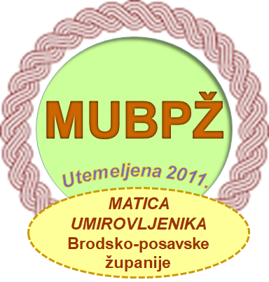
Matica umirovljenika
Brodsko-posavske županije
Kralja Tomislava 9, Nova Kapela
IZVJEŠTAJ O RADU MaticE umirovljenika
Brodsko-posavske županije za 2024. godinu

Matica umirovljenika BPŽ javila se na Javni natječaj za financiranje programa i projekata udruga čije je djelovanje na području Brodsko - posavske županije, a koji su od interesa za opće dobro iz područja zdravstva, socijalne skrbi i skrbi za hrvatske branitelje za 2024. godinu.
Od Brodsko-posavske županije Matica umirovljenika BPŽ dobila je 1.300 €. Što je nedovoljno za aktivnost koje su bile predviđene Planom rada.
Morali smo se snalaziti na različite načine da se nekako održi smotra Zborovi pjevaju i sportsko natjecanje.
Održana je Smotra „Zborovi pjevaju“ u Vrpolju 4. travnja 2024. godine.
Na Smotri „Zborovi pjevaju“ učestvovalo je 8 Zborova Udruga umirovljenika.
Otpjevano je 16 pjesama.
Na smotri je bila Predsjednica MUH gđa Višnja Fortuna, te joj ovom prilikom zahvaljujem na odzivu.
Da bi se održala Smotra Zborovi pjevaju u Vrpolju morali smo tražiti donacije od općina iz kojih su udruge članice Matice.
Ovom prilikom moram se posebno zahvaliti Općini Vrpolje koja je donirala 300 € za Zborovi pjevaju. Zahvaljuje se i ostalim općinama koje su donirale sredstva: Općina
Nova Kapela, Općina Cernik, Općina Rešetari i Općina Gornji Bogićevci.
Održan je sportski susret u Gornjim Bogićevcima 01.06. 2024. Sudjelovale su samo 4 udruge.
Nadalje želim se zahvaliti knjigovodstvenom servisu Jozo Čevizović iz Nove Kapele koji nam besplatno vodi knjigovodstvo.
Na sportskim igrama MUH u Dugoj Resi, Maticu umirovljenika Brodsko-posavske županije predstavljale su Udruga umirovljenika Nova Kapela i Udruga umirovljenika Cernik ukupno 20 članova, koliko je bilo predviđeno za Maticu umirovljenika Brodsko-posavske županije.
Organizirana je radionica u Novoj Kapeli „Unapređenje digitalne pismenosti i poticanje uključenosti osoba treće životne dobi u digitalnom dobu“ po Projektu Boomer.
Na Smotri zborovi pjevaju MUH, Maticu umirovljenika Brodsko-posavske županije predstavlja Udruga umirovljenika mjesta Vrpolje koja je održana 15.10.2024. godine.
Udruga umirovljenika Donji Andrijevci dopisom je obavijestila Maticu umirovljenika Brodsko-posavske županije da ne želi biti član Matice umirovljenika Brodsko-posavske županije.
Nacionalna zaklada civilnog društva Institucionalna podrška raspisala je natječaj za prijavu za ostvarivanje institucionalne podrške Nacionalne zaklade za razvoj civilnog društva u 2024. godini.
Za javljanje na natječaj trebalo je izraditi projekt, Strateški plan, Plan opisa provedbe, financijski plan. Predsjednik je sve to izradio i poslao u Institucionalnu podršku.
Projekt je prihvaćen i sačinjen je Ugovor o financiranju institucionalne podrške.
Realizacija ostvarivanja institucionalne podrške Nacionalne zaklade za razvoj civilnog društva u 2024. godini. Početi će u 2025. godini.
Trebalo je puno vremena i prepiski sa Nacionalnom zakladom za razvoj civilnog civilnog društva.

Predsjednik
Ivan Topić

